**Piratenschatzsuche**

Die ist eine Piratenschatzsuche für meine Herzallerliebste Isabell. Ich hoffe es macht dir viel Spaß. Ich hab dich ganz ganz Doll Lieb.

Um den ersten Abschnitt frei zu schalten Scanne bitte das Bild.

↓

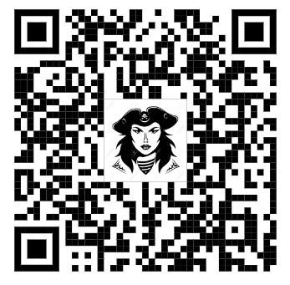

Du musst erst noch das Passwort Herausfinden. Löse bitte folgenden Aufgaben um das Passwort zu ermitteln:

1. 6 x 6 =
2. 7 x 2 =
3. 8 x 5 =
4. 3 x 3 =

Super du bist beim zweiten Punkt angekommen und hast den versteckten Zettel gefunden. Scanne bitte wieder das Bild um zum nächsten Punkt zu gelangen.

↓

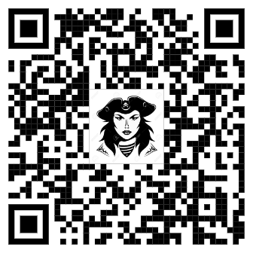

Leider musst du auch hier wieder ein Passwort erraten. Rechne bitte die Aufgaben und ermittle das Passwort:

1. 2 x 8 =
2. 7 x 8 =
3. 5 x 5 =
4. 9 x 9 =

Nun auf zur letzten Etappe. Scanne bitte wieder das Bild und schau wo es dich Hinführt.

↓

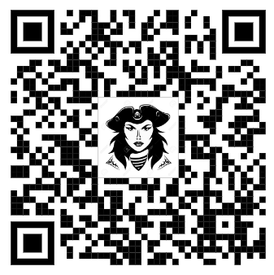

Hier ist auch ein Passwort. Löse schnell die Aufgaben, sodass du weiter gehen kannst:

1. 31 + 15 =
2. 47 - 8 =
3. 8 x 2 =
4. 10 : 2 =

Dies ist der letzte Hinweis. Scanne bitte das Bild und suche nach dem Kreutz. Dort ist dann der Schatz versteckt. Aber Vorsicht, lass dich nicht in die Irre führen.

↓

